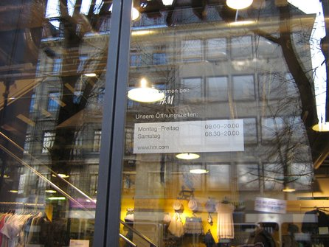

Berner KAMKO lässt Dumping-Löhne zu – verbindliche Mindestlöhne jetzt!
Die Detailhandelsangestellten in den Bereichen Bekleidung und Schuhe erhalten keinen Lohnschutz. Die Mehrheit der Kantonalen Arbeitsmarktkommission des Kantons Bern (KAMKO) hat es an ihrer letzten Sitzung abgelehnt, griffige Massnahmen gegen Lohndumping zu ergreifen. Die Löhne in dieser Branche bleiben weiterhin skandalös tief.
Von der Arbeitgeberseite war zu erwarten, dass sie einen Antrag an den Regierungsrat ablehnt, der per Normalarbeitsvertrag (NAV) verbindliche Mindestlöhne fordert. Überrascht wurden wir vom Verhalten der kantonalen Verwaltung. Obwohl sie den Handlungsbedarf nicht bestritt und Zustimmung signalisiert hatte, war sie nicht bereit, akzeptable Mindestlöhne mitzutragen. Die von ihr vorgeschlagenen Löhne waren auf so tiefem Niveau, dass die Arbeitnehmenden-VertreterInnen bei aller Bereitschaft zur gemeinsamen Lösung nicht mehr zustimmen konnten.
Ein NAV mit verbindlichen Mindestlöhnen ist dann möglich, wenn in einer Branche mehrfach missbräuchlich tiefe Löhne festgestellt wurden. Dies ist im Bereich Detailhandel mit Bekleidung und Schuhen dank Kontrollen sowie Entscheiden der KAMKO erwiesen. Es wäre also höchste Zeit gewesen, jetzt dem Regierungsrat einen entsprechenden Antrag zu stellen.
Wenn die KAMKO die Instrumente der flankierenden Massnahmen zur Personenfreizügigkeit nicht anwenden will - und dazu gehört das Instrument des Normalarbeitsvertrages mit Mindestlöhnen - stellt sie dieses System grundsätzlich in Frage.
Wir fordern die Vertreter von Arbeitgeber und Verwaltung in der KAMKO auf, ihre gesetzliche Aufgabe zum Schutz der Löhne im Kanton Bern zu erfüllen.
Wir fordern den zuständigen Regierungsrat auf, in dieser Frage aktiv zu werden und einen Beitrag zu leisten, damit die flankierenden Massnahmen, so umgesetzt werden, wie sie der Bevölkerung politisch angepriesen wurden.
Für weitere Auskünfte: Daniel Hügli, Vizepräsident Kamko, Sekretär Unia Biel-Seeland.
Unia Biel-Seeland, 1.5.2013.
Unia Biel-Seeland > Arbeitsmarktkontrolle. Lohndumping. 2013-05-01.

